**Отчёт по Лабораторной работе №6**

**Задача1.** По русскому символу, введенному с клавиатуры, определить, какой является его код в кодировке Windows- 1251.

**Задача2.** По латинскому символу, введенному с клавиатуры, определить, какой является его код в кодировке Windows- 1251.

**Задача3.** По коду символа, введенному с клавиатуры, определить какой является его символ в кодировке Windows- 1251.

**Блок-схема:**

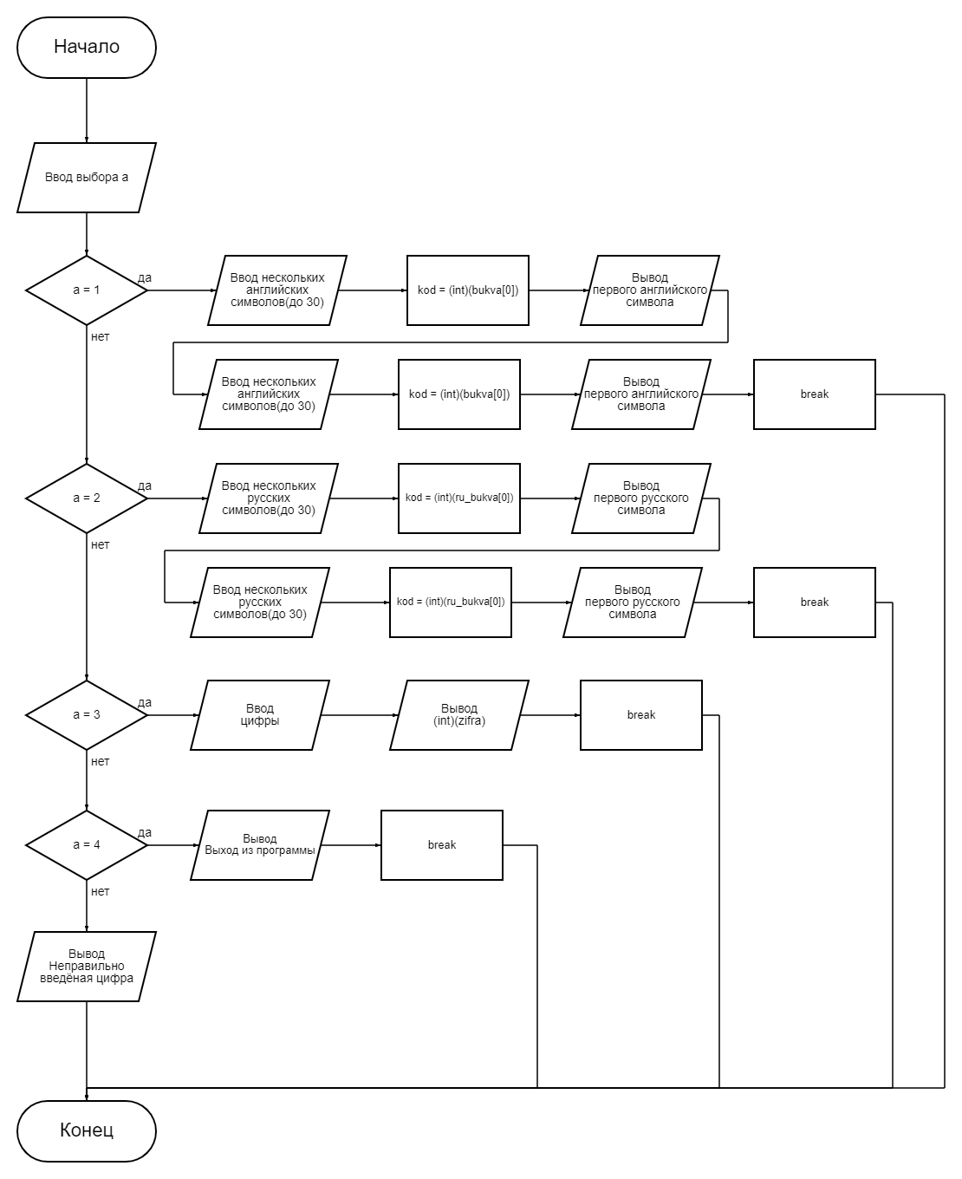

**Модульная блок-схема:**

